附件：暨南大学研究生学位论文终稿导师审核系统操作指引

- 通过www.jnu.edu.cn登录门户

- 点击“研究生管理系统”应用

3．点击“学位系统”、 “学位论文管理”的“论文终稿审核（导师）”

(1)勾选数据，点击“通过”按钮，导师审核状态变成通过，流程结束。
(2)勾选数据，点击“驳回修改”按钮，导师审核状态变成驳回，由学生重新上传论文终稿，重新审核。
(3) 因为学生已经授予学位，导师不得使用“不通过”，只能选择“驳回修改或通过。
(4)勾选数据，点击“下载”按钮，可以下载学生上传的终稿论文。

4.上传覆盖论文（如果需要覆盖学生上传的论文，点击“上传论文”链接）
(1)点击“浏览”按钮，选择需要上传的pdf文件。
(2)选完文件后，点击“上传”按钮，即可上传覆盖论文。
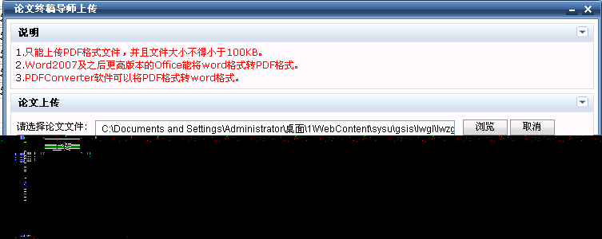

（注：由于学生上传论文界面功能开放与学位授予时间节点关联，重新修改过的论文，如果学生暂时无法上传，建议直接由研究生导师在论文终稿审核（导师）界面上传论文终稿。）
4．其他注意事项
（一）本次重新审核的论文范围：
1．本次2016-2017学年度冬季获学位的博士硕士论文（请严格把关，今后不再开放二次审核）；
2．2014-2015学年度秋季获学位的博士学位论文；
3．2015-2016年冬季、夏季、秋季三季获学位的博士学位论文。
（二）若遇特殊情况，研究生导师无法亲自上传学生修改过的论文，学生上传论文终稿的功能开放时间大致安排如下
自查论文数据范围 | 学生上传论文界面功能开放时间
2016-2017年冬季获学位的博士、硕士论文（2016年12月） | 2012年12月26日至2017年1月13日
2015-2016年夏季获学位的博士论文（2016年6月） | 2017年1月14至2017年2月10日
2015年-2016年秋季获学位博士论文（2016年9月） | 2017年2月11日至2017年2月13日
2015-2016年冬季获学位博士论文（2015年12月） | 2017年2月14日至2017年2月20日
2014-2015年秋季获学位博士论文（2015年9月） | 2017年2月21日至2017年2月24日

